一、煩請導師將同學相關獎懲，紀錄於學生成長手冊內；懲處部份務必通知並建請家長共同約束處理。
二、導師如對相關獎懲有疑問，歡迎來電洽詢（分機385、389）。感謝您的配合與支持。
敏惠醫護管理專科學校學生獎懲建議表 |  |  |  |  |  | 建議人：廖珮婷  108年 04月26日
科班別 | 學號 | 姓名 | 時間 | 獎懲事由 | 獎懲條文 |  | 獎懲種類 | 備考
護四信 | 50401213 | 李鳳珠 | 108/03/27 | 在若瑟醫院實習期間，民眾來函讚美態度親切、細心照護 | 依學生獎懲辦法  第四條第四款 |  | 嘉獎乙次
護四義 | 50401283 | 楊宜臻 | 108/03/27 | 在若瑟醫院實習期間，民眾來函讚美態度親切、細心照護 | 依學生獎懲辦法  第四條第四款 |  | 嘉獎乙次
護四信 | 50401213 | 李鳳珠 | 108/03/29 | 在若瑟醫院實習期間，民眾來函讚美態度親切、細心照護 | 依學生獎懲辦法  第四條第四款 |  | 嘉獎乙次
護四信 | 50401213 | 李鳳珠 | 108/03/29 | 在若瑟醫院實習期間，民眾來函讚美態度親切、細心照護 | 依學生獎懲辦法  第四條第四款 |  | 嘉獎乙次
護四信 | 50401209 | 吳婕霈 | 108/03/29 | 在若瑟醫院實習期間，民眾來函讚美態度親切、細心照護 | 依學生獎懲辦法  第四條第四款 |  | 嘉獎乙次
護四義 | 50401283 | 楊宜臻 | 108/03/29 | 在若瑟醫院實習期間，民眾來函讚美態度親切、細心照護 | 依學生獎懲辦法  第四條第四款 |  | 嘉獎乙次
護四義 | 50401288 | 歐麗蓁 | 108/03/29 | 在若瑟醫院實習期間，民眾來函讚美態度親切、細心照護 | 依學生獎懲辦法  第四條第四款 |  | 嘉獎乙次
護四忠 | 50401040 | 溫家淇 | 108/03/29 | 在若瑟醫院實習期間，民眾來函讚美態度親切、細心照護 | 依學生獎懲辦法  第四條第四款 |  | 嘉獎乙次
護四忠 | 50401045 | 鄭琳潔 | 108/03/29 | 在若瑟醫院實習期間，民眾來函讚美態度親切、細心照護 | 依學生獎懲辦法  第四條第四款 |  | 嘉獎乙次
護四和 | 50401317 | 林恬愉 | 108/03/29 | 在若瑟醫院實習期間，民眾來函讚美態度親切、細心照護 | 依學生獎懲辦法  第四條第四款 |  | 嘉獎乙次
護四愛 | 50404014 | 林冠欣 | 108/04/15 | 在若瑟醫院實習期間，民眾來函讚美態度親切、細心照護 | 依學生獎懲辦法  第四條第四款 |  | 嘉獎乙次
護四孝 | 50401087 | 陳雨承 | 108/04/15 | 在若瑟醫院實習期間，民眾來函讚美態度親切、細心照護 | 依學生獎懲辦法  第四條第四款 |  | 嘉獎乙次
附件資料:

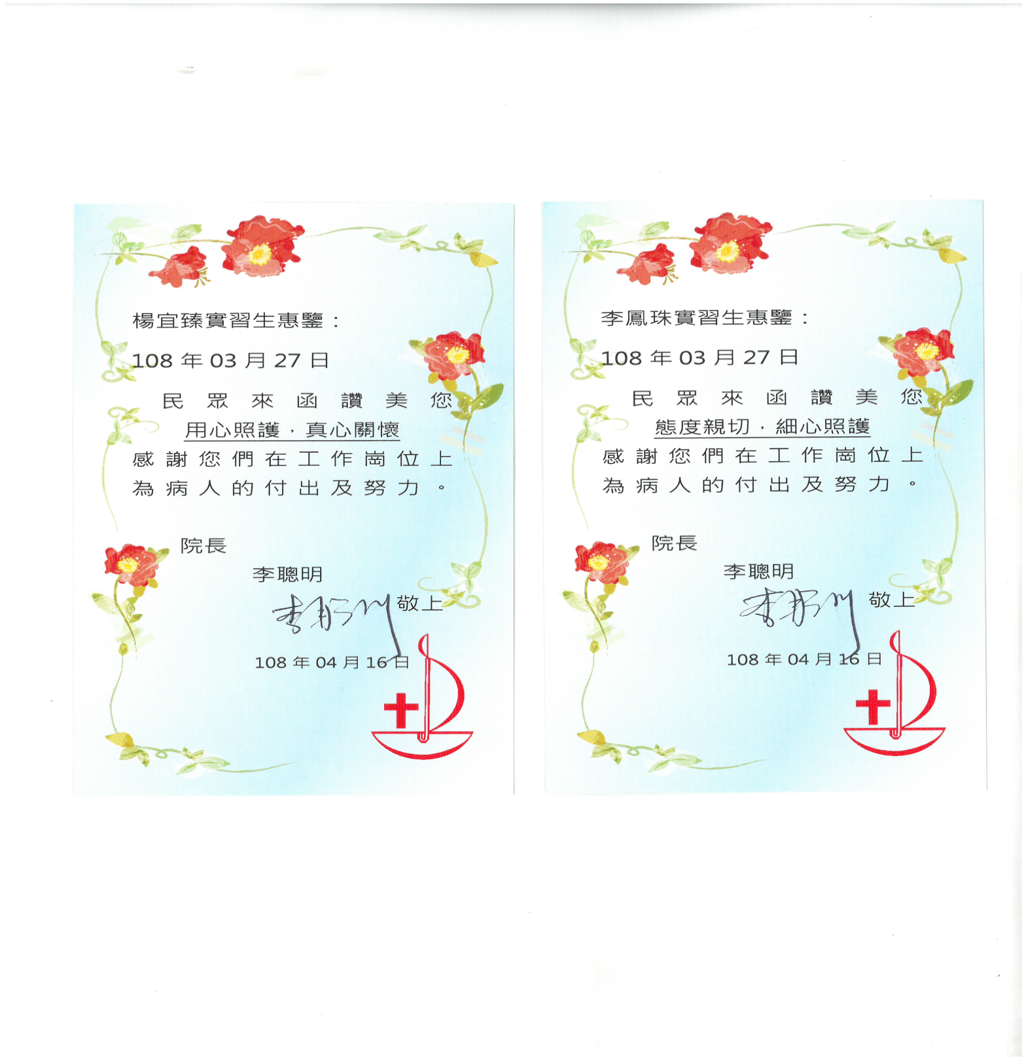

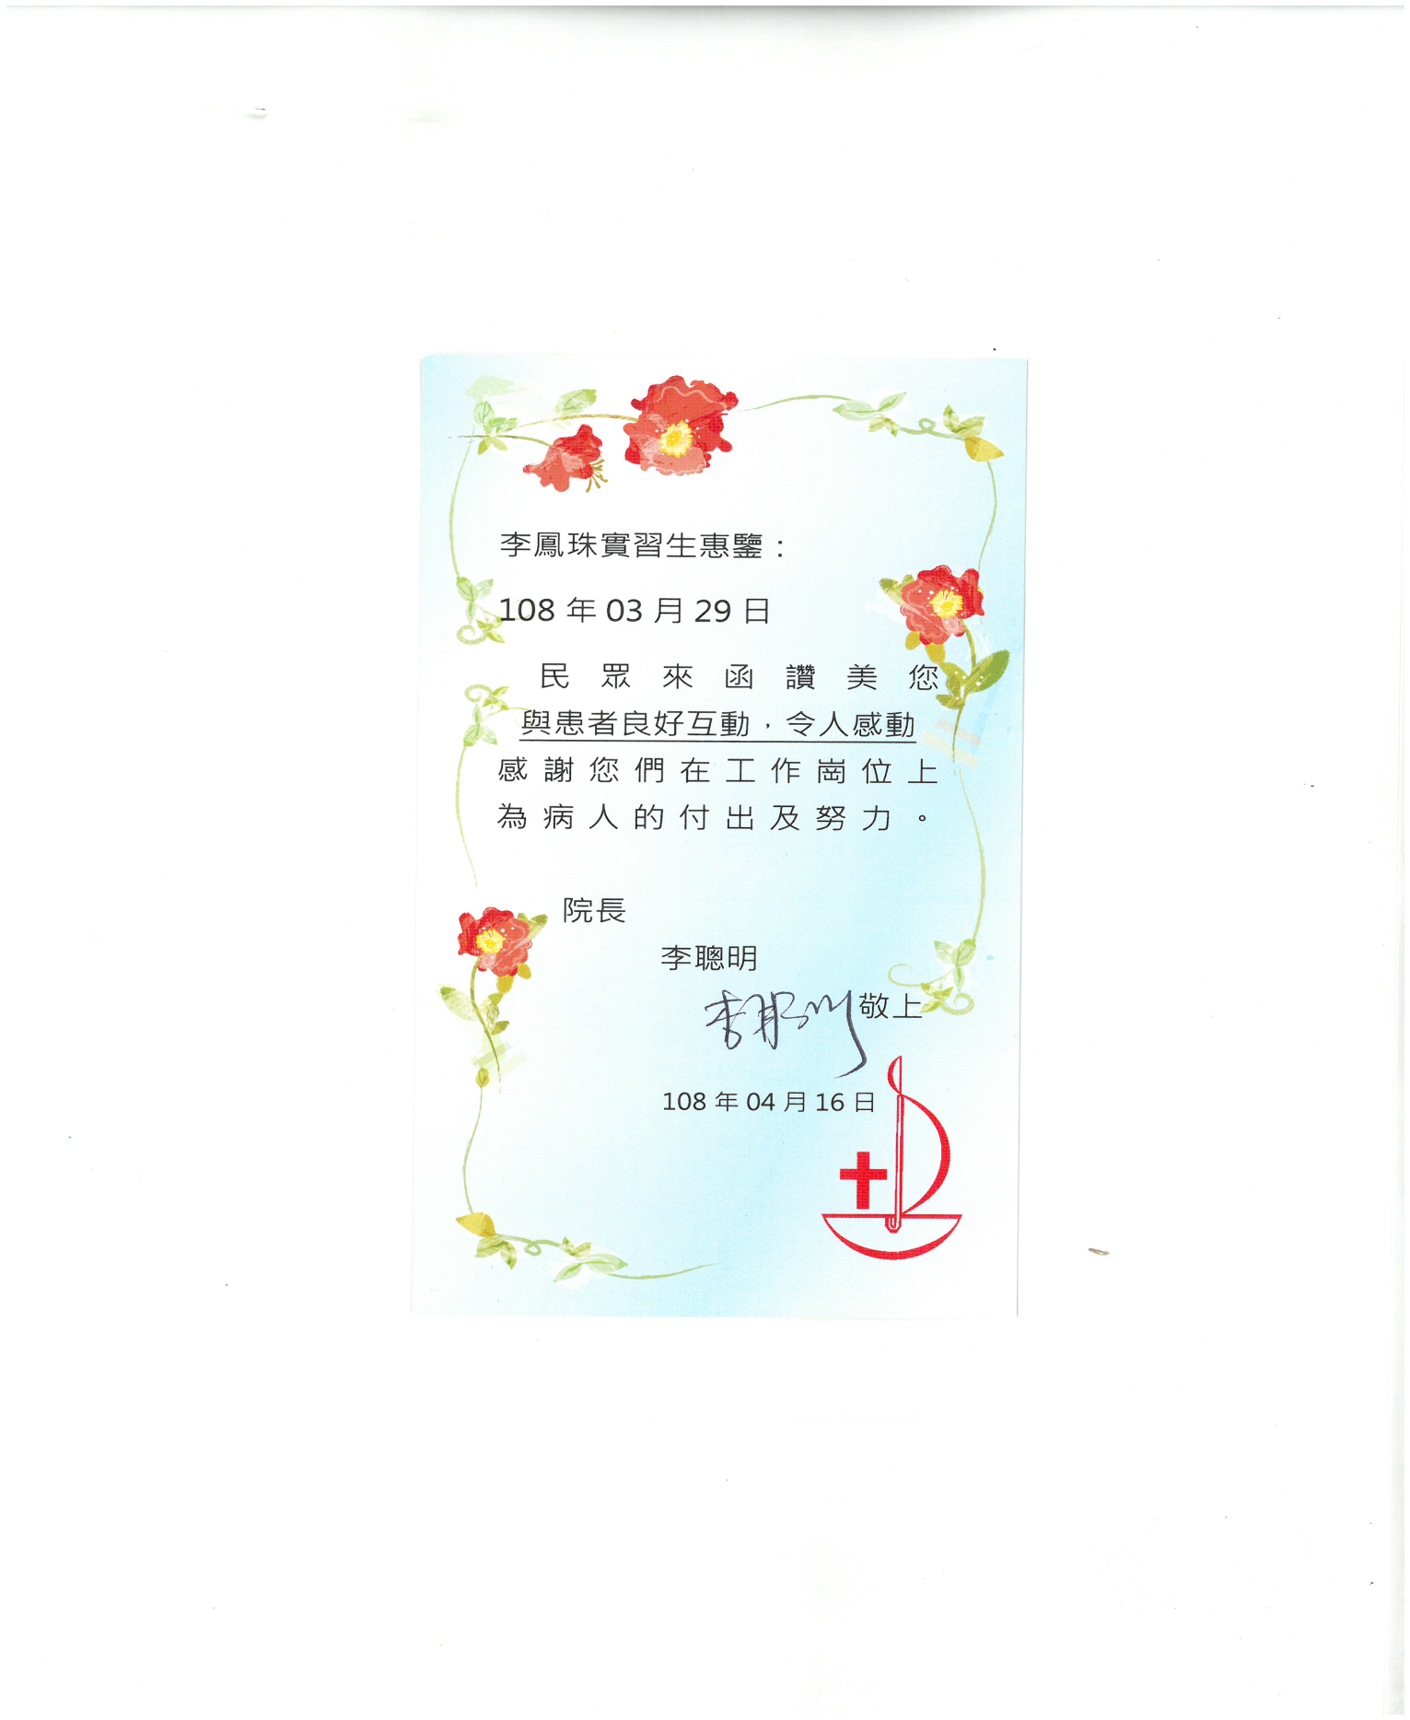

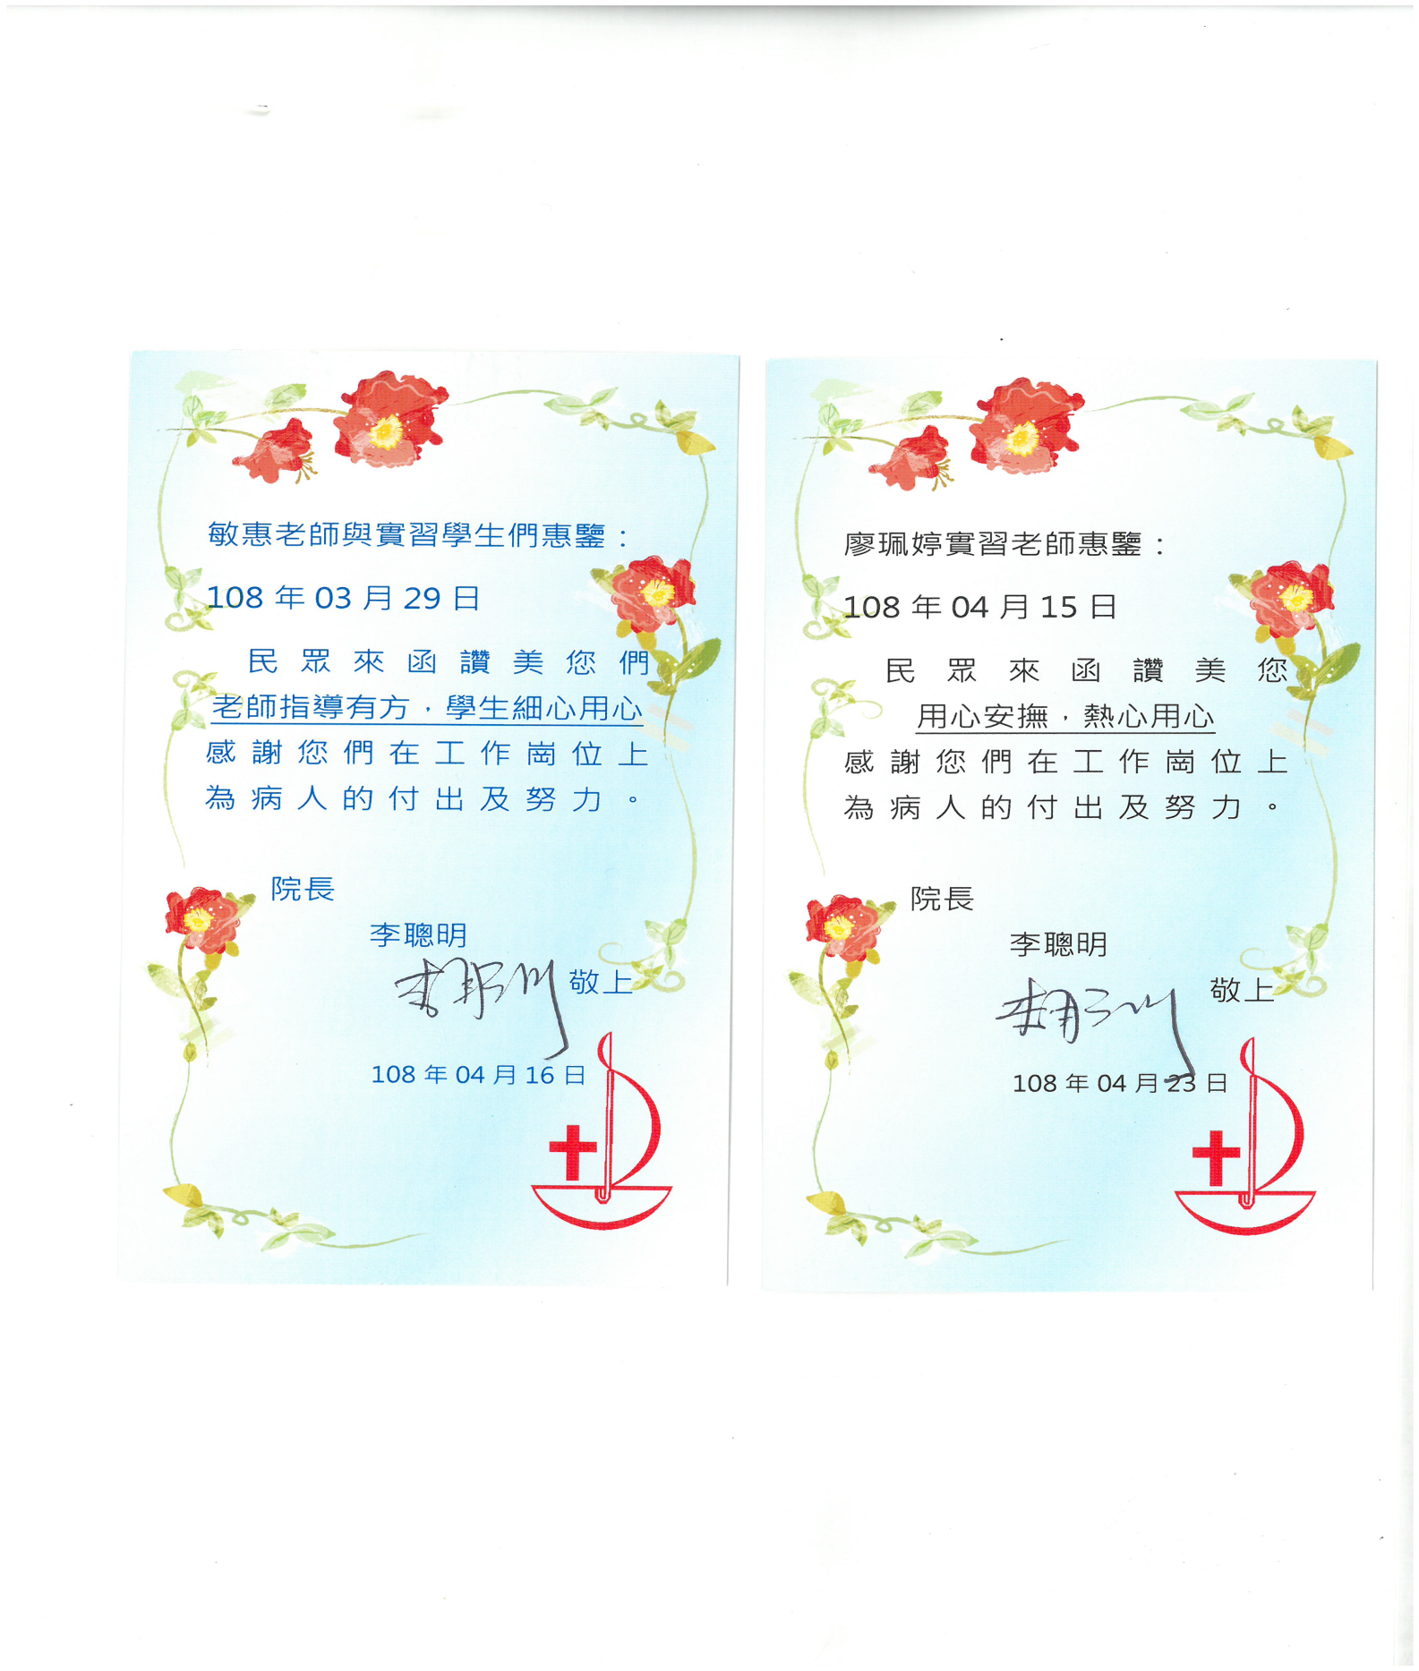

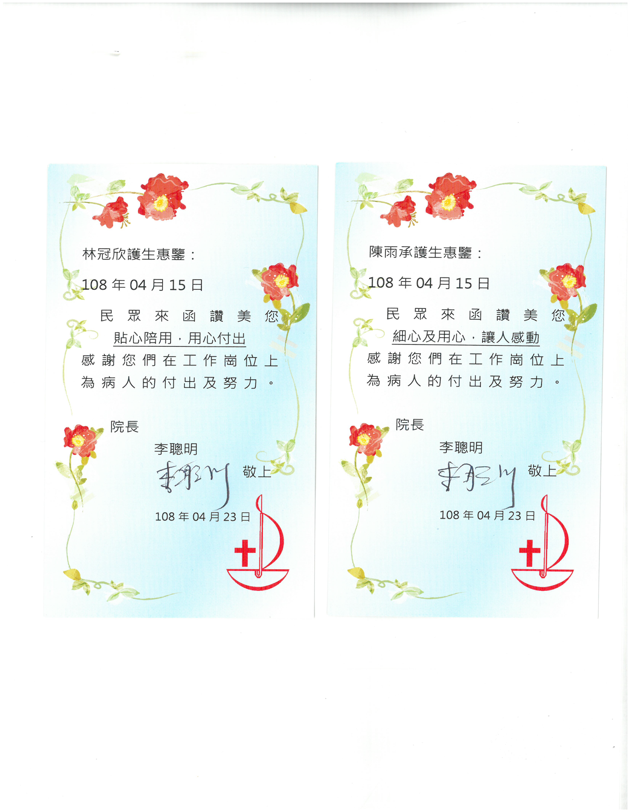
護理科實習組組長:徐鐶諭

